Приложение № 5
Фермер

- Условия состязания
  - Современные фермерские хозяйства автоматизируют некоторые процессы с использованием автоматов и роботов. Одним из таких процессов является кормлении животных.
  - За отведенное время робот должен разложить «корм» (цилиндры) из «хранилища» в «кормушки», соблюдая порядок раскладки и нормы.

- Игровое поле
  - Размеры игрового поля 2400х1400 мм.
  - Поле – белое основание с черной вспомогательной линией шириной 18-20 мм.
  - Зона СТАРТ размером 250х250 мм, цвет – красный, граница черного цвета не является частью зоны.
  - Зона «Хранилище» – квадрат размером 250х250, цвет – зеленый, граница черного цвета не является частью зоны. Предназначена для размещения кубиков.
  - Зона «Кормушка» – прямоугольник размером 200х100, цвет – синий, граница черного цвета не является частью зоны.
  - «Корм» – цилиндр различных цветов (красный, синий, зеленый, черный) Количество цилиндров – не более 28 штук. Размещаются в «Хранилище». Цилиндр – диаметр 66 мм, высота не более 125 мм, вес не более 60 грамм
  - Зона «Штрих-кода» – прямоугольник размером 210х150, цвет – белый. Предназначена для размещения листа со штрих-кодом, формат листа А5 (см. схему и описание ниже).

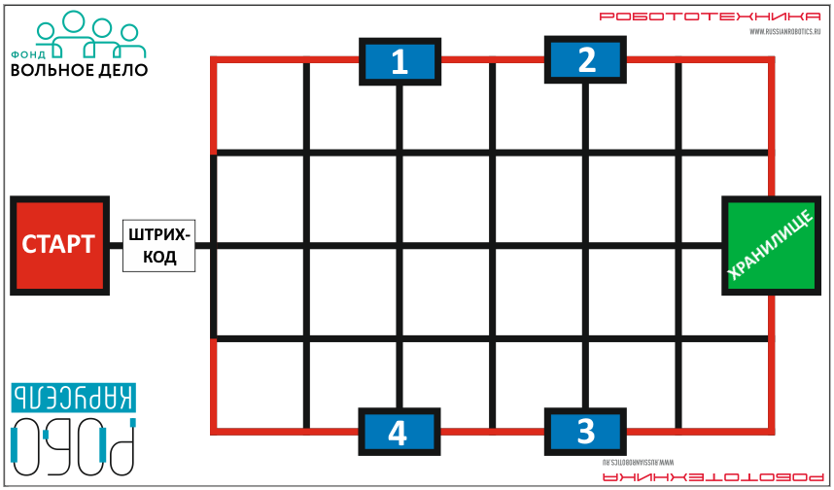
Рисунок 1. Поле для соревнований
- Робот
  - Робот должен быть автономным.
  - Размер робота на старте и финише не превышает 250х250х250 мм.
  - В микрокомпьютер должна быть загружена только одна исполняемая программа под названием «HRF-2021».

- Правила проведения состязаний
  - Номера «кормушек» соответствуют цвету «корма», который должен находится в зоне «кормушки». Цвета определяются в начале соревнований с помощью жеребьевки и не меняются до конца соревнований.
Пример:
«Кормушка №1» - красный цвет
«Кормушка №2» - зеленый цвет
«Кормушка №3» - синий цвет
«Кормушка №4» - черный цвет
  - Команда совершает по одной попытке в заезде.
  - Перед началом попытки Главный судья объявляет штрих-код, который будет использоваться в заезде. Робот в это время находится в «карантине», внесение изменений в робота и загрузка программ невозможна.
  - «Хранилище» должно быть заполнено максимально возможным количеством «корма» (цилиндров) перед началом заезда.
  - Движение робота начинается после команды судьи.
  - Максимальная продолжительность одной попытки составляет 120 секунд.
  - Робот стартует из зоны СТАРТ. До старта никакая часть робота не может выступать из зоны.
  - Робот должен считать штрих-код и переместиться к «Хранилищу», чтоб взять «корм» для раскладки в «Кормушки».
  - Разрешается единовременно перемещать по полю неограниченное количество «корма».
  - Робот должен осуществлять раскладку «корма» в «Кормушки», соблюдая последовательность, указанную в штрих-коде. Количество «корма» тоже указывается в штрих-коде. Если последовательность нарушена, то при совпадении хотя бы одного номера «Кормушки» – балл за неё начисляется.
  - Движение робота по полю осуществляется произвольно, ездить по вспомогательным линиям чёрного цвета не обязательно.
  - После того, как робот разложил «корм», он должен финишировать в зоне СТАРТ.
  - Время выполнения задания фиксируется только после пересечения ведущими колесами границы зоны СТАРТ.
  - Если во время попытки робот касается красной линии (колесами или элементы робота, касающиеся поверхности поля), то он завершает свою попытку с максимальным временем и баллами, заработанными до этого момента.
  - Досрочная остановка попытки участником – запрещена. При нарушении – робот завершает свою попытку с фиксированием времени в 120секунд и максимальным возможным штрафным баллом.
- Баллы
Существуют баллы за задания, которые в сумме дают итоговые баллы.
  - Баллы за задания
    - робот взял из «Хранилища» хотя бы один «корм» (цилиндр) – 10 баллов;
    - робот разместил «корм» в «Кормушку» в правильном порядке (за каждую отдельно) – по 10 баллов;
    - робот разместил правильное количество «корма» в «Кормушку» (за каждую отдельно) – по 10 баллов;
    - робот разместил НЕправильное количество «корма» в «Кормушку» (за каждую отдельно) – по 2 балла;
    - робот вернулся в зону СТАРТ, выполнив задание («корм» во всех «Кормушках» в правильном количестве) – 10 баллов;
    - весь «корм» только в «Кормушках» и/или «Хранилище» (нет на роботе и на поле) – 10 баллов.
  - Штрафные баллы
Следующие действия считаются нарушениями:
5.2.1. «корм» оказался на поле или вне его – по 5 баллов за каждый.
  - Подсчет итоговых баллов за задание
    - В зачет принимаются суммарные результаты попыток: сумма баллов и сумма времени.
- Штрих-код
  - Штрих-код расположен сразу после зоны СТАРТ и представляет собой последовательность белых и черных полос шириной не менее 15 мм каждая.
  - Штрих-код распечатан на листе формата А5.
  - Начальная часть штрих-кода является калибровочной комбинацией: черная–белая– черная полосы. Далее расположены 8 полос, которые представляют собой ЧЕТЫРЕ ПАРЫ 2-х битных двоичных числа: черная полоса – 1, белая – 0.
  - Чтение каждого 2-х битного двоичного числа начинается с младшего разряда.
  - Полученые ЧЕТЫРЕ пары десятичных чисел (N1; N2) используются для определения номера «Кормушки» и количества «корма».
  - Номер «Кормушки» определяется по формуле: N1+1. Количество «корма» определяется по формуле: N2*2 + 1.

На примере закодировано число 112, что соответствует десятичному числу 3. Таким образом робот должен далее закончить в «Кормушке» No4. |  |  | На примере закодировано число 102, что соответствует десятичному числу 2. Таким образом робот должен положить «корм» в количестве 5.
На примере закодировано число 012, что соответствует десятичному числу 1. Таким образом робот должен далее продолжить с «Кормушкой» No2. |  |  | На примере закодировано число 102, что соответствует десятичному числу 2. Таким образом робот должен положить «корм» в количестве 5.
На примере закодировано число 002, что соответствует десятичному числу 0. Таким образом робот должен далее продолжить с «Кормушкой» No1. |  |  | На примере закодировано число 012, что соответствует десятичному числу 1. Таким образом робот должен положить «корм» в количестве 3.
На примере закодировано число 102, что соответствует десятичному числу 2. Таким образом робот должен начать с «Кормушки» No3. |  |  | На примере закодировано число 002, что соответствует десятичному числу 0. Таким образом робот должен положить «корм» в количестве 1.
Калибровочная комбинация |  |  | Калибровочная комбинация

